Miejscowość placówki: Piła

Szkoła: Zespół Szkół Gastronomicznych w Pile

Klasa:

Imię:

Nazwisko:

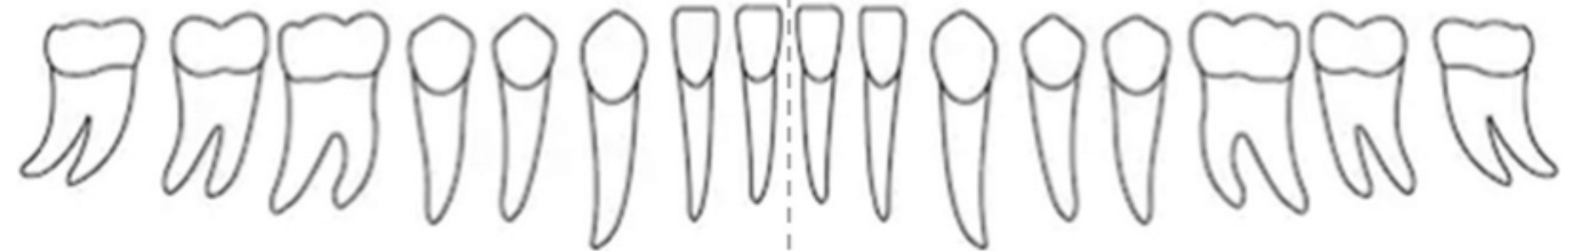
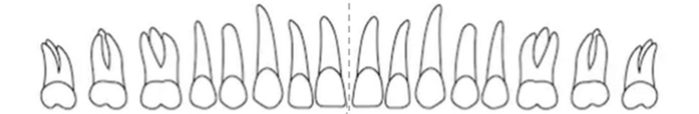
PESEL:

